30. března
Dobré ráno, milé děti,
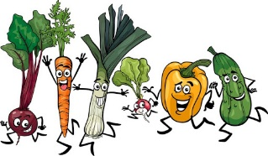
Minulý týden jsme si četli a leccos zjišťovali a nemocech a úrazech. O tom, jak, kdo a s čím nám s naším porouchaným zdravím může pomoci. Nejdůležitější ale je, abychom se o své zdraví starali my sami.
A jak to můžeme udělat? Určitě tě napadne spousta různých věcí. Vymysli alespoň 3. Nápovědu najdeš ve slovech pod tímto povídáním. Bohužel nám nějaký šotek přeházel písmena, zkuste je zase napravit.
a) Á Z R A D V T R V A A S b) Č E I V C Í N c) Ž Í T V U O O Á N
My si začneme a
1. Přečtěte si učebnici str. 35
2. POTRAVINOVÁ PYRAMIDA – popros rodiče, aby ti z obchodu přinesli leták. Vyrob si podle vzoru v učebnici potravinovou pyramidu. Vystříhej obrázky a nalep je ve správném množství do své pyramidy. Neopomeň žádnou ze složek. Pyramidu si popiš.
3. JÍDELNÍČEK – nakresli svůj ideální jídelníček na celý den. Uvědom si, kolik jídel denně bys měl mít. Nakresli taková jídla, která by ti chutnala a zároveň byla zdravá. Při výběru ti pomůže potravinová pyramida. Ke každému jídlu nakresli hodiny s časem, v který obvykle toto jídlo jíš.
4. VAŘENÍ – domluv se s tatínkem či maminkou na zdravém jídle, které společně uvaříte. Výsledek vyfoťte a pošlete mi. Uděláme si takovou zdravou třídní kuchařku. V ČJ máš ještě jeden úkol, který se vaření týká .
